**THU GOM, PHÂN LOẠI RÁC THẢI SINH HOẠT TRONG NHÀ TRƯỜNG**

**Việc thực hành phân loại rác thải đóng vai trò quan trọng trong công tác quản lý chất, góp phần giảm thiểu nguy cơ phát tán các tác nhân gây bệnh, các yếu tố độc hại, nguy hiểm. Phân loại đúng còn góp phần tiết kiệm tài nguyên, giảm chi phí cho công tác thu gom và xử lý rác thải.**

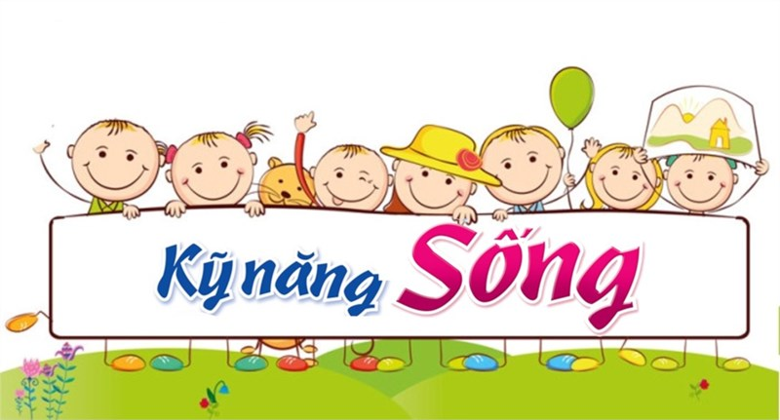

**1. Phân loại rác tại nguồn**

**1.1. Phương pháp phân loại rác tại nguồn**

Rác thải sinh hoạt trước khi được đưa đi xử lý, cần được phân loại ngay tại hộ gia đình.

Cách nhận biết như sau:  
 – Rác hữu cơ dễ phân hủy: là các loại rác dễ bị thối rữa trong điều kiện tự nhiên sinh ra mùi hôi thối như: các loại thức ăn thừa, hư hỏng (rau, cá chết…), vỏ trái cây,….  
 – Rác thải khó phân hủy được chia làm 2 loại đó là rác tái chế và không tái chế. Rác tái chế là các loại rác có thể sử dụng lại nhiều lần trực tiếp hoặc chế biến lại như: giấy, bìa các tông, kim loại (khung sắt, máy tàu hỏng, nhôm…), các loại nhựa (vỏ chai, đồ nhựa gia dụng)…. Còn lại các loại rác không tái chế là phần thải bỏ.

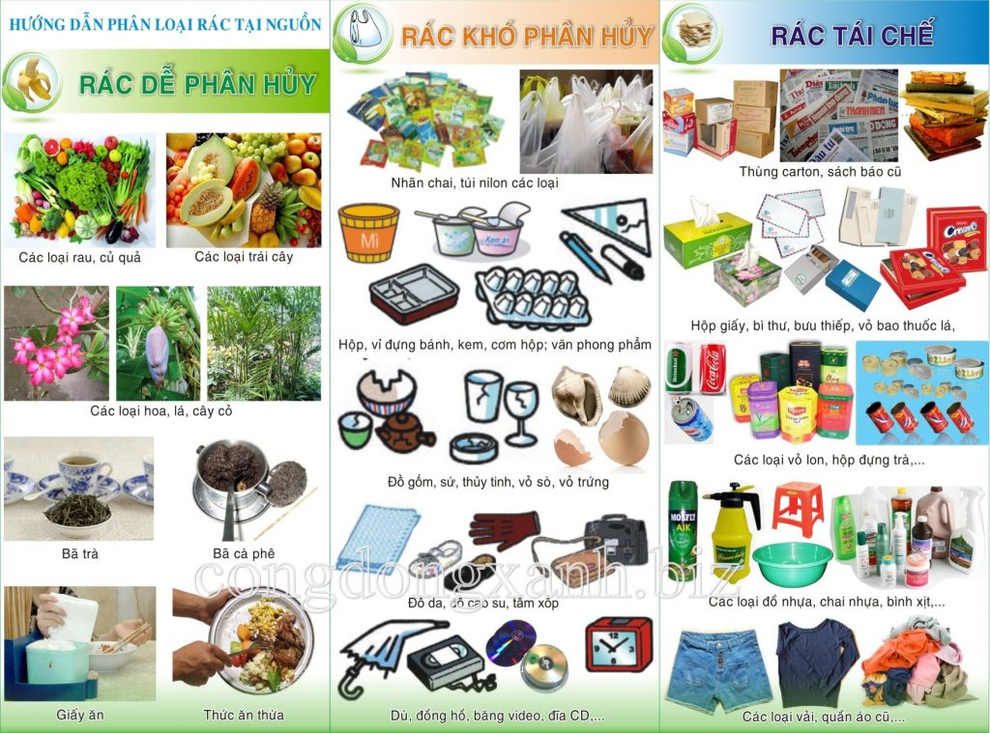

Bảng hướng dẫn phân loại rác tại nguồn

**1.2. Vì sao phải phân loại rác tại nguồn**

– Phân loại rác tại nguồn góp phần tiết kiệm được tài nguyên; mang lại lợi ích cho chính chủ nguồn thải từ việc tận dụng phế liệu tái chế và phân compost tự chế biến;  
 – Phân loại rác tại nguồn góp phần giảm thiểu ô nhiễm;  
 – Phân loại rác tại nguồn góp phần nâng cao nhận thức cộng đồng về bảo vệ và sử dụng hợp lý tài nguyên và môi trường;  
 – Phân loại rác tại nguồn góp phần giảm thiểu tổng lượng rác thải trong cộng đồng thải ra môi trường nhằm giảm tải cho môi trường, tiết kiệm chi phí thu gom, vận chuyển, xử lý.

**2. Phương pháp thu gom rác thải**

**– Thu gom rác hữu cơ dễ phân hủy:**

Thu gom riêng vào vật dụng chứa rác để tận dụng làm phân compost (tại gia đình hoặc đưa đến nhà máy xử lý chế biến tập trung thành phân compost).

**– Thu gom rác khó phân hủy**  
+ Thu gom rác tái chế: Rác tái chế được tách riêng và đựng trong túi nilon hoặc túi vải để bán lại cho cơ sở tái chế.

+ Thu gom rác không tái chế: Các thành phần rác không có khả năng tái chế sẽ được thu gom, đựng trong dụng cụ chứa rác tại gia đình và đưa đến điểm tập kết để xe chuyên dụng đến vận chuyển đưa đi xử lý tại các khu xử lý rác thải tập trung theo quy định.

+ Dụng cụ chứa rác là các thùng rác chuyên dùng hoặc tận dụng các vật dụng có sẵn ở gia đình như thúng, sọt, bao tải, túi nilon,….

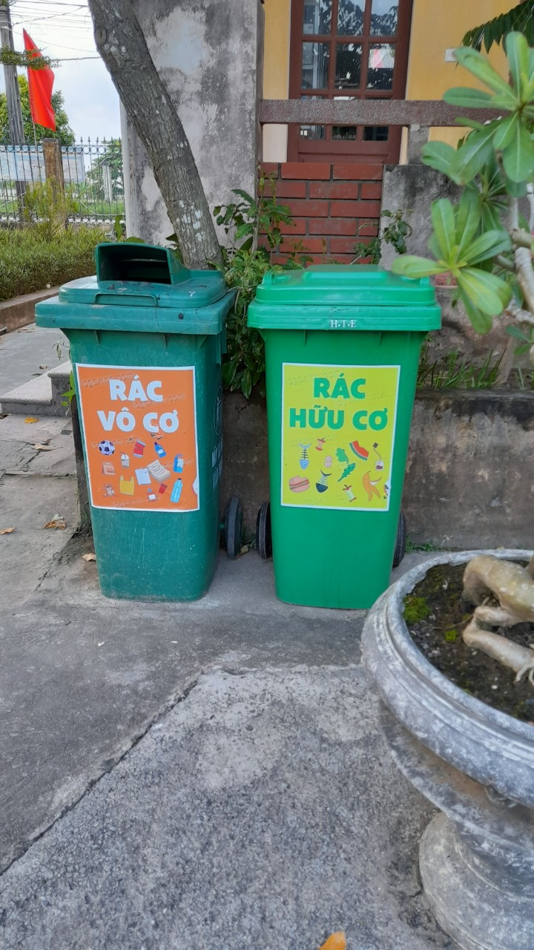

Thùng phân loại rác tại trường Tiểu học Quyết Tiến.

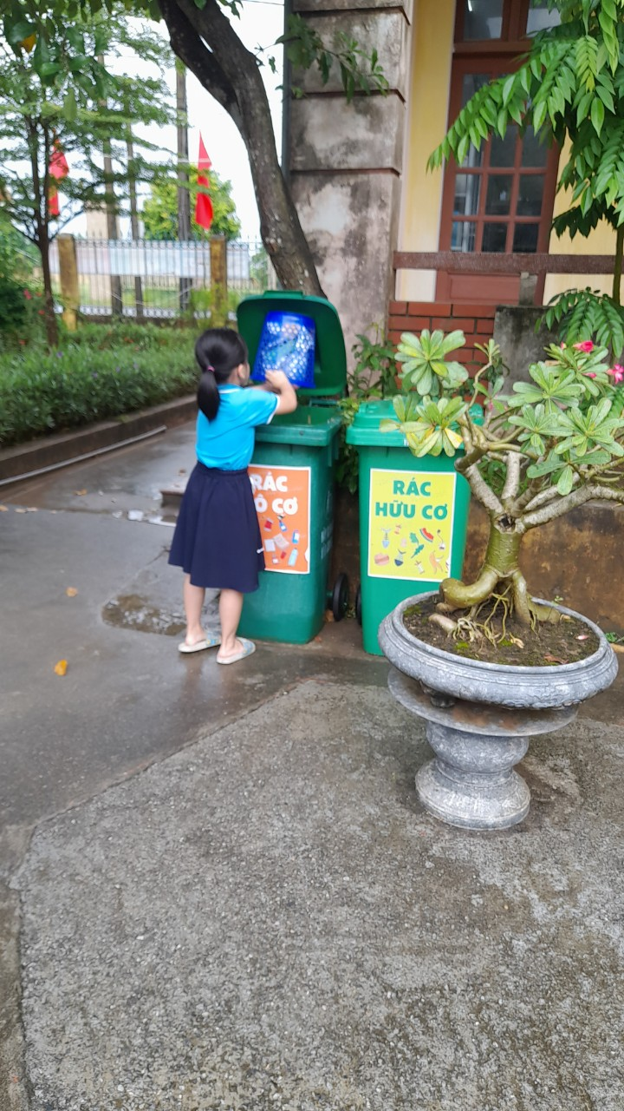

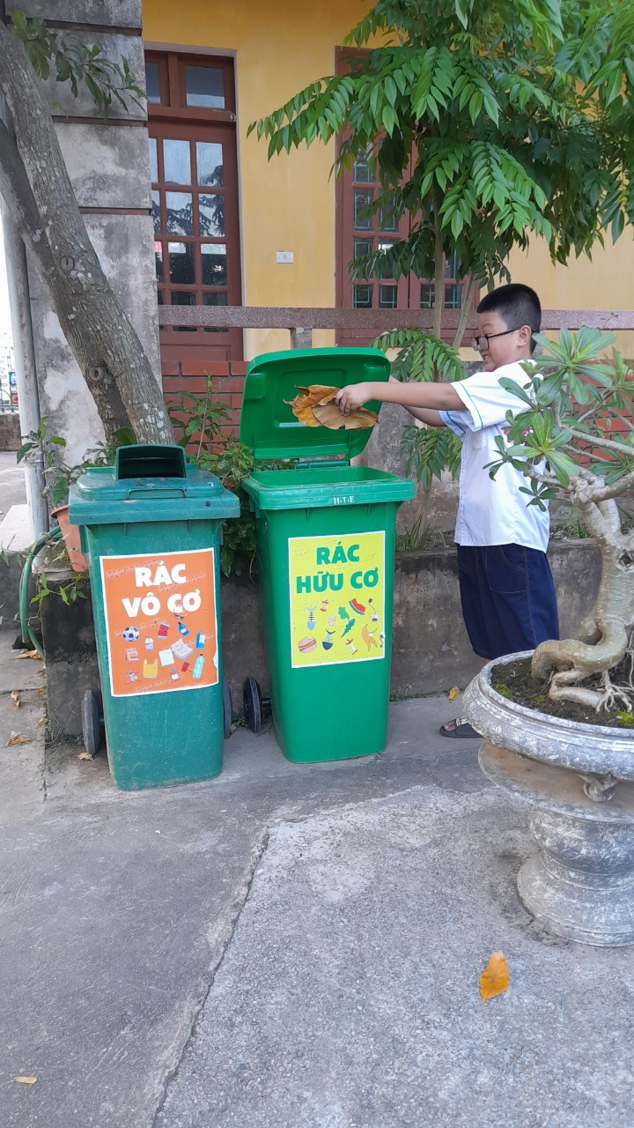

Một vài hình ảnh học sinh trường TH Quyết Tiến phân loại rác thải tại trường.